Kirchenaustritte

Kirchenaustritte – Vademecum
Dieses Vademecum dient als Einleitung zum Dokument: "Kirchenaustritte - Dokument zum Gebrauch in den Pfarreien".
- Kirchenaustritte aus theologischer Sicht
Als ersten und wichtigsten Punkt wird hier an den unauslöschlichen Charakter des Taufsakraments erinnert: Durch die Taufe wird ein unzerstörbares Band mit Gott geknüpft. Das sakramentale Band der Zugehörigkeit zur Kirche durch die Taufe ist wesentlich und dauerhaft. Keine Austrittserklärung kann es auslöschen oder aufheben. Getaufte, die aus der Kirche ausgetreten sind, bleiben durch ihre Taufe Mitglieder der christlichen Gemeinschaft, unabhängig ihrer Gesinnung. Diese Glaubensüberzeugung und das Evangelium sollten unsere pastorale Haltung im Umgang mit "Ausgetretenen" bestimmen.
- Kirchenaustritte aus pastoraler und spiritueller Sicht
Ein Kirchenaustritt stellt keinen unumkehrbaren Akt dar. Über diese Tatsache sollten Personen, die einen Kirchenaustritt beantragen oder beantragen möchten, informiert werden.
Noch einmal: Bei Kirchenaustritten, wie auch in anderen heiklen pastoralen Situationen, ist das Seelenheil das Leitmotiv unserer gesamten pastoralen Haltung, geprägt von der Nächstenliebe in unserer kirchlichen Gemeinschaft (vgl. Codex des kanonischen Rechts, CIC, can. 1752).
Andererseits bieten die immer häufigeren Kirchenaustritte eine Gelegenheit, die pastoralen Bemühungen vor Ort zu hinterfragen. Vielleicht wäre dies auch ein Anlass, uns zu überlegen, wie wir unsere kirchlichen Gemeinschaften wiederbeleben könnten.
  - Vor dem Kirchenaustritt
Als Getaufte (und natürlich auch als Seelsorgende) müssen wir feinfühlig und fürsorgend mit allen Menschen umgehen, die aus der Kirche austreten wollen. Wir beten nicht nur für sie, sondern wir übernehmen auch die Verantwortung mit ihnen - wenn immer möglich - die tieferen Bewegründe zu erforschen, weshalb sie die volle Gemeinschaft der Kirche zu verlassen wünschen.
Das pastorale Angebot des Zuhörens und Begleitens sollte den Antragstellenden eines Kirchenaustritts immer zur Verfügung stehen. So können sie ihrerseits die Gründe für ihren Austrittsantrag erläutern und wir können sie unsererseits über die beiden bestehenden Austrittsmodalitäten (partieller oder vollständiger Austritt) informieren.
Anschliessend muss, unabhängig davon, ob ein solcher Dialog stattgefunden hat oder nicht, die endgültige Entscheidung der/des Getauften über ihren/seinen Austritt (oder Nichtaustritt) aus der vollen Gemeinschaft der Kirche respektiert werden.
  - Nach dem Kirchenaustritt
Wenn eine aus der Kirche ausgetretene Person oder ihre Familienangehörigen eine seelsorgerische und/oder sakramentale Dienstleistung von einer Pfarrei erbitten, ist die Pfarrei nicht verpflichtet, ihre seelsorgerischen und/oder sakramentalen Dienstleistungen anzubieten. Aber die Nächstenliebe muss über dem Recht stehen, insbesondere bei Beerdigungen, bei der die Nächstenliebe die Angehörigen der Verstorbenen miteinschliesst.
In diesem Sinne sollten wir Anfragen bezüglich Dienstleistungen von Fall zu Fall und in einem Gespräch prüfen. Mit einem entsprechenden pastoralen Feingefühl kann dabei über einen möglichen Zusammenhang zwischen der Anfrage und einer Rückkehr zur vollen Gemeinschaft gesprochen werden.
Wenn eine Rückkehr zur vollen Gemeinschaft der katholischen Kirche nicht möglich ist (oder nicht erwünscht ist), wird die Anfrage bezüglich Dienstleistungen von der Person beurteilt, die mit den Antragstellenden in Kontakt steht. Bevor der Entscheid mitgeteilt wird, wird die Anfrage an die zuständigen Pfarreiräte und Pfarreiseelsorgenden weitergeleitet. Diese beurteilen das Gesuch im Hinblick auf die Lehre der katholischen Kirche, die sakramentalen und pastoralen Richtlinien des Bischofs und der Bistumsregion. Dabei sollen das lokale kirchliche Brauchtum, die konkreten Hintergründe der Anfrage sowie der kirchliche Glauben und die Beweggründe des Antragstellers berücksichtigt werden.
Wenn die Antwort positiv ist, muss der pastorale und/oder sakramentale Dienst in vollem Umfang gewährt werden, d.h. ohne Vorbehalt, Einschränkung oder Abweichung gegenüber einem pastoralen und/oder sakramentalen Dienst, der einer getauften, nicht aus der Kirche ausgetretenen Person verliehen wird. Gemäss CIC (can. 222) werden die Antragstellenden jedoch gebeten, einen finanziellen Beitrag an die Pfarrei zu leisten, die für den gewünschten Dienst sorgt.
Bei Anfragen zu Taufen, Beerdigungen und Hochzeiten bezieht sich die Pfarrei auf:
- Anhang 2: « Seelsorgerliche Begleitung von Personen, die aus der Kirche ausgetreten sind », S. 30-31 der: Richtlinien für die Spendung der Sakramente und die Verwaltung einer Pfarrei oder einer Seelsorgeeinheit, Diözese Lausanne, Genf und Freiburg, 2015.
- für den Kanton Freiburg, die Richtlinien zum Austritt aus der römisch-katholischen Kirche des Kantons Freiburg, Pkt 4 : « Seelsorgerliche Begleitung von Personen, die aus der Kirche ausgetreten sind », S. 6-8.
In beiden Dokumenten werden verschiedene Sonderfälle, die im konkreten pastoralen Leben vorkommen, detailliert beschrieben.
- Kirchenaustritte aus administrativer und finanzieller Sicht
Die administrativen Schritte, die bei einem Kirchenaustritt zu unternehmen sind, werden im Dokument "Kirchenaustritte - Dokument zum Gebrauch in den Pfarreien" detailliert beschrieben, worin die Pfarrei die notwendigen Musterbriefe für die Austrittsfälle findet (für Freiburg: "vollständige" und "partielle" Austritte bzw. "Austritte aus den kirchlichen Körperschaften").
Über die finanziellen Beiträge für Anfragen bezüglich pastoraler und sakramentaler Dienste (Katechese, Taufe, Beerdigung, Hochzeit usw.) orientiert das folgende Dokument:
- Kirchenaustritte, Richtlinien über mögliche finanzielle Beiträge für die Pfarreien des Kantons Freiburg, S. 6-12.

Freiburg, den 29. März 2023

Kirchenaustritte

Dokumente und Musterbriefe für die Pfarreien im Kanton Freiburg

Allgemeines
Dieses Dokument besteht aus vier Abschnitten:
- Kirchenaustritte: Verfahren
Dieser Abschnitt beschreibt, wie die Pfarreiräte vorgehen müssen, wenn ein Antrag auf Kirchenaustritt bei ihnen eingeht.
- Richtlinien für Pfarrer oder ihre Delegierten
Dieser kurze Abschnitt beschreibt die Vorgehensweise bei der Begleitung von Kirchenaustritten, insbesondere auch die Wichtigkeit des Seelsorge-Gesprächs.
- Musterbriefe für Pfarreiräte und -sekretariate
In diesem Abschnitt werden verschiedene Musterbriefe vorgestellt, die je nach Fall und je nach Phase des Kirchenaustritts von den Pfarreiräten und -sekretariaten verwendet werden sollen.
- Stiftung St-Laurent bei den Bistumsregionen
Dieser Abschnitt beschreibt die Stiftung St-Laurent als Alternative für Menschen, die "partiell" aus der Kirche ausgetreten sind, um zur Finanzierung bestimmter kirchlicher Werke beizutragen.
Dieses Dokument stützt sich auf folgende Quellen:
- Pastorale und kirchenrechtliche Überlegungen zu den Kirchenaustritten der Diözese Basel (2001).

- Richtlinien zum Austritt aus der römisch-katholischen Kirche des Kantons Freiburg der Diözese Lausanne, Genf und Freiburg (2004).
- Kirchenaustritte, Richtlinien über mögliche finanzielle Beiträge für die Pfarreien des Kantons Freiburg des Bischofsvikariats der katholischen Kirche im Kanton Freiburg (2010).
- Richtlinien für die Spendung der Sakramente und die Verwaltung einer Pfarrei oder einer Seelsorgeeinheit der Diözese Lausanne, Genf und Freiburg (2015).
- Wiedereintritt in die volle Gemeinschaft der katholischen Kirche der Diözese Lausanne, Genf und Freiburg (2019).

N.B. Dieses Dokument "Kirchenaustritte - Dokument zum Gebrauch in den Pfarreien" gehört untrennbar zum Dokument "Kirchenaustritte - Vademecum".

Kirchenaustritte: Verfahren
  - Eine Person wendet sich an die Wohnortspfarrei und teilt mit, dass sie aus der Kirche austreten möchte.
  - Zunächst wird diese Person gebeten, diesen Wunsch per Brief ihrer Wohnortspfarrei mitzuteilen.
  - Sobald der Brief eingegangen ist, muss der Pfarreirat die Gültigkeit des Briefes überprüfen.
Das Austrittsgesuch ist gültig, wenn darin ausdrücklich von "Kirchenaustritt" oder "Austritt aus den kirchlichen Körperschaften", in diesen oder ähnlichen Worten, die Rede ist. Wenn solche Begriffe nicht verwendet werden oder wenn die Absicht der Verfasserin/des Verfassers aus dem Schreiben nicht klar hervorgeht, muss der Pfarreirat das Austrittsgesuch als ungültig betrachten.
    - Wenn das eingegangene Schreiben eindeutig ist, sendet der Pfarreirat den "Musterbrief 1: Empfangsbestätigung und Möglichkeit zum Gespräch".
    - Wenn das eingegangene Schreiben nicht eindeutig ist (als ungültig betrachtet wird), sendet der Pfarreirat «Musterbrief 0: Bitte um Klärung».
Nach der Klärung des Austrittsantrags erhält der Pfarreirat ein weiteres Schreiben, in dem der erste Antrag präzisiert wird, andernfalls gilt dieser als null und nichtig. Der Pfarreirat sendet daraufhin den "Musterbrief 1: Empfangsbestätigung und Möglichkeit zum Gespräch ".
In beiden Fällen (i. und ii.) sollte mit der austretenden Person ein Gespräch geführt werden (persönlich und/oder telefonisch), nachdem sie den "Musterbrief 1: Empfangsbestätigung und Möglichkeit zum Gespräch" erhalten hat.
Von diesem Zeitpunkt an hat der Pfarreirat 30 Tage Zeit, um dem/der Antragsteller/in den Musterbrief 2 zukommen zu lassen (vgl. Art. 11 Abs. 2 Statut).
  - Im Gespräch, um das die austrittswillige Person bittet, muss unbedingt klargestellt werden, was die jeweilige Art von Austritt bedeutet (siehe "Anhang 2: Die Folgen eines Austritts aus den kirchlichen Körperschaften (partieller Austritt)" oder "Anhang 3: Die Folgen eines "vollständigen" Kirchenaustritts").
  - Wenn das Gespräch von der austrittswilligen Person abgelehnt wird, wird das Verfahren je nach Art des gewünschten Austritts (partiell oder vollständig) fortgesetzt.
  - Im Falle eines partiellen Austritts (beschränkt auf kirchliche Körperschaften) sendet der Pfarreirat:
      - "Musterbrief 2: Ihre Erklärung zum teilweisen Austritt aus der römisch-katholischen Kirche»;
      - "Anhang 1 zur Austrittserklärung: Administrative Bestätigung des partiellen Austritts aus der römisch-katholischen Kirche";
      - "Anhang 2: Die Folgen eines Austritts aus den kirchlichen Körperschaften (partieller Austritt)";
      - "Die Stiftung St-Laurent bei den Bistumsregionen des Kantons Freiburg".
  - Im Falle eines vollständigen Austritts aus der römisch-katholischen Kirche sendet der Pfarreirat:
      - "Musterbrief 2: Ihre Erklärung zum vollständigen Austritt aus der römisch-katholischen Kirche»;
      - "Anhang 1 zur Austrittserklärung: Administrative Bestätigung des vollständigen Austritts aus der römisch-katholischen Kirche";
      - "Anhang 3: Die Folgen eines "vollständigen" Kirchenaustritts";
      - "Die Stiftung St-Laurent bei den Bistumsregionen des Kantons Freiburg".
  - Nach Erhalt der ordnungsgemäss ausgefüllten administrativen Bestätigung des (vollständigen oder partiellen) Kirchenaustritts durch die/den Antragstellende/n, zeichnen der Pfarrer und der/die Präsident/in des Pfarreirats die administrative Bestätigung des (vollständigen oder partiellen) Kirchenaustritts gegen.
  - Der Pfarreirat informiert schliesslich die zivilen Behörden (Einwohnerkontrolle, kantonales Steueramt) und die Diözese mit folgendem Schreiben:
      - Ausgefüllter Musterbrief 3: "Benachrichtigung über den Antrag auf Kirchenaustritt".
      - Und eine Kopie des ausgefüllten und gegengezeichneten "Anhangs 1 zur Austrittserklärung: Administrative Bestätigung des (partiellen oder vollständigen) Austritts aus der römisch-katholischen Kirche".
  - Wenn der Pfarreirat eine Erklärung zum vollständigen Austritt erhält, sendet er das oben erwähnte Schreiben inklusive "Musterbrief 3: Mitteilung über den Antrag auf Kirchenaustritt" und "Anhang 1 zur Austrittserklärung: Administrative Bestätigung des (partiellen oder vollständigen) Austritts aus der römisch-katholischen Kirche":
      - An die Einwohnerkontrolle der Gemeinde des Steuerwohnsitzes der ausgetretenen Person;
      - An die kantonale Steuerbehörde im Kanton des Steuerwohnsitzes der ausgetretenen Person;
      - An die Taufpfarrei der ausgetretenen Person;
      - An das Ordinariat des Bistums Lausanne, Genf und Freiburg;
      - An die katholische kirchliche Körperschaft des Kantons Freiburg.
  - Wenn der Pfarreirat eine Erklärung über den partiellen Austritt erhält, sendet er das oben genannte Schreiben:
      - An die Einwohnerkontrolle der Gemeinde des Steuerwohnsitzes der ausgetretenen Person;
      - An die kantonale Steuerbehörde im Kanton des Steuerwohnsitzes der ausgetretenen Person;
      - An die Taufpfarrei der ausgetretenen Person;
      - An das Ordinariat des Bistums Lausanne, Genf und Freiburg;
      - An die katholische kirchliche Körperschaft des Kantons Freiburg.

N.B. Im Falle eines Austrittsgesuchs eines/einer Katholiken/Katholikin, der/die im Kanton Freiburg getauft wurde und derzeit in einem der untenstehenden Kantone wohnt, geht das Verfahren wie folgt:
- Die Person ist im Kanton Wallis wohnhaft,
à das schriftliche Austrittsgesuch ist an die Taufpfarrei zu senden.
- Die Person ist im Kanton Genf wohnhaft,
à das schriftliche Austrittsgesuch ist an eglisecatholique@ge.ch zu senden.
- Die Person ist im Kanton Waadt wohnhaft,
à das schriftliche Austrittsgesuch ist an representation.pastorale@cath-vd.ch zu senden.
- Die Person ist im Kanton Neuenburg wohnhaft,
à das schriftliche Austrittsgesuch ist an die Wohngemeinde zu senden.
- Die Person ist im Kanton Jura (FR/DE) wohnhaft,
à das schriftliche Austrittsgesuch ist an die Wohngemeinde zu senden.
- Die Person ist im Kanton Bern wohnhaft,
à das schriftliche Austrittsgesuch ist an die Wohngemeinde zu senden.

Zusammenfassendes Schema :
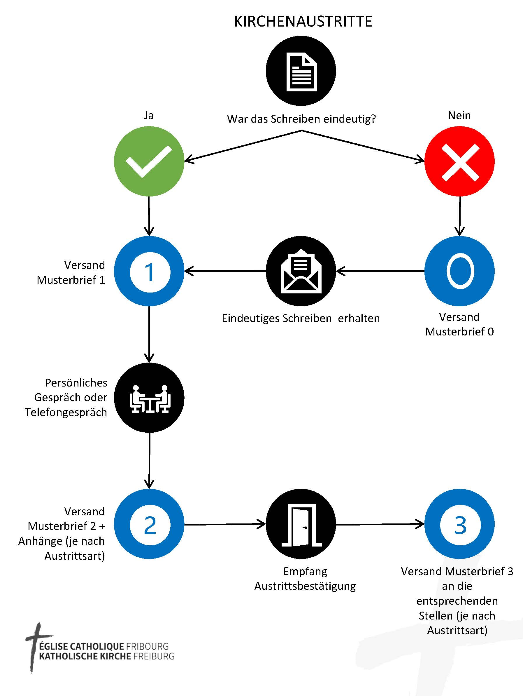
Bei schwierig zu lösenden Situationen wird auf die kantonale kirchliche Körperschaft verwiesen: cec@cath-fr.ch (026 426 34 01)

Richtlinien für die Pfarrer oder ihre Delegierten
Wenn der Pfarrer (oder sein/e Delegierte/r) vom Pfarreirat über einen Antrag auf Kirchenaustritt informiert wird, wartet er auf die Kontaktaufnahme der Person, die den Kirchenaustritt beantragt, um einen Zeitpunkt für ein Gespräch zu vereinbaren.
N.B. Bei einem Austrittsgesuch, das ausdrücklich auf die kirchlichen Körperschaften beschränkt ist (partieller Austritt), ist dieser Moment des Gesprächs entscheidend, da die austretende Person a priori in der Kirche bleiben möchte.
Wenn das Gespräch angenommen wird, sollten folgende Punkte vom Pfarrer (oder seinem/seiner Delegierten) angesprochen werden:
- Die Beweggründe für den Kirchenaustritt;
- Die Folgen des Kirchenaustritts;
- Information gegenüber der Familie und den Angehörigen;
- Im Falle eines auf die kirchlichen Körperschaften beschränkten Austritts die Möglichkeit der Zahlung eines steuerähnlichen Beitrags an die Stiftung St-Laurent bei den Bistumsregionen (oder eventuell an ein anderes kirchliches Werk), vgl. Bericht und Empfehlungen zum "partiellen" Kirchenaustritt der RKZ (6.2.e).
Bei Ablehnung eines Gesprächs durch die austrittswillige Person wird das Verfahren je nach Art des beantragten Austritts (partiell oder vollständig) fortgesetzt.
3 Musterbrief für Pfarreiräte und Pfarreisekretariate:
Um bei der Bearbeitung von Kirchenaustrittserklärungen eine Vereinheitlichung herbeizuführen, bittet der Exekutivrat der kantonalen Körperschaft alle Pfarreiräte, ausschliesslich diese Musterbriefe zu verwenden und sie nicht zu verändern.

Musterbrief 0: Bitte um Klärung

Wählen Sie ein Element Name
Der Pfarreirat von Wählen Sie ein Element hat Ihr Schreiben vom 31. Mai 2023 bezüglich Ihres Antrags auf Kirchenaustritt mit Bedauern zur Kenntnis genommen.
Da Ihr Austrittsantrag nicht eindeutig formuliert ist, bittet der Pfarreirat um eine Präzisierung. Danach wird Ihr Antrag weiterbearbeitet.
Um die offenen Fragen mit Ihnen zu klären, steht Ihnen Wählen Sie ein Element zur Verfügung.
Kontaktieren Sie diesbezüglich bitte die Nr. Telefonnummer.
Nach diesem Telefongespräch und je nach den erhaltenen Antworten wird der Pfarreirat Ihre Anfrage entsprechend weiterbearbeiten.
Mit freundlichen Grüssen

Im Namen des Pfarreirats
Der/die Sekretär/in: Der/die Präsident/in:

Anhang: Kopie Ihres Erstantrags
Musterbrief 1: Empfangsbestätigung und Möglichkeit zum Gespräch

Sehr geehrte Frau Name
Mit Bedauern bestätigt hiermit der Pfarreirat von Wählen Sie ein Element den Empfang Ihres Antrags zum Austritt aus der römisch-katholischen Kirche vom 31. Mai 2023.
Bevor wir Ihr Austrittsgesuch offiziell zur Kenntnis nehmen können, laden wir Sie gemäss Art. 11 Abs. 1 des Kirchenstatuts ein, mit Wählen Sie ein Element ein Gespräch zu führen. Hierbei können wir die Gründe für Ihren Austritt aus der römisch-katholischen Kirche und die daraus resultierenden Konsequenzen besprechen.
Tatsächlich gibt es verschiedene Arten von Kirchenaustritten, "vollständige" oder "partielle" Austritte. Diese verschiedenen Arten des Austritts bedürfen einiger Erklärungen. Wenn Ihr Kirchenaustritt auf finanzielle Schwierigkeiten zurückzuführen ist, möchten wir Sie darauf hinweisen, dass der Pfarreirat Ihnen gerne zur Verfügung steht, um eine andere Lösung zu finden.
Wir würden uns über ein persönliches Gespräch sehr freuen. Sie können uns unter folgender Nummer erreichen: Telefonnummer.
Wir danken Ihnen für die Kenntnisnahme.
Mit freundlichen Grüssen.

Im Namen des Pfarreirats
Der/die Sekretärin: Der/die Präsident/in:

Kopie an: Herrn Pfarrer
Musterbrief 2: Ihre Erklärung zum Wählen Sie ein Element Austritt aus der römisch-katholischen Kirche

Wählen Sie ein Element Name
Der Pfarreirat von Wählen Sie ein Element stellt fest, dass Wählen Sie ein Element.
Gemäss unseres Austauschs haben Sie sich für einen Austritt Wählen Sie ein Element entschieden.
Unter Beachtung des geltenden Rechts und der Rechtsprechung nimmt der Pfarreirat daher Ihre Austrittserklärung aus der römisch-katholischen Kirche mit Bedauern zur Kenntnis, die gemäss Artikel 11 des Kirchenstatuts rückwirkend ab dem Datum der Einreichung (mit allen erforderlichen Angaben) wirksam wird.
Ab dem Datum auf Ihrer Austrittserklärung Wählen Sie ein Element gehören Sie nicht mehr der Körperschaft der katholischen Kirche des Kantons Freiburg oder der Pfarrei Wählen Sie ein Element an. Infolgedessen unterliegen Sie nicht mehr der Kirchensteuer, die jedoch bis zum Datum der Abgabe Ihrer Austrittserklärung geschuldet ist.
Die administrative Abwicklung Ihrer Kirchenaustrittserklärung hängt davon ab, wie schnell Sie das beiliegende Formular ausfüllen und unterschrieben an Ihre Pfarrei zurückschicken.
Ihre Entscheidung ist nicht unwiderruflich und Sie können jederzeit wieder in die römisch-katholische Kirche eintreten (Art. 12 des Kirchenstatuts).
Schliesslich danken wir Ihnen, dass Sie bisher das Leben unserer Pfarrei und ihre pastoralen, sozialen und karitativen Engagements unterstützt haben, die auch durch Ihr persönliches Engagement und/oder Ihren finanziellen Beitrag ermöglicht wurden.
Gerne erinnern wir Sie daran, dass sich die katholische Kirche insbesondere für Solidarität, für die Begleitung der schwächsten Glieder in unserer Gesellschaft einsetzt, von Gefangenen, Behinderten, Kranken, Sterbenden usw. Ohne Ihre Unterstützung wird es schwierig sein, diese Engagements fortzusetzen. Wenn Sie Ihre Kirchensteuer nicht mehr zahlen möchten, laden wir Sie ein, die Stiftung St-Laurent zu unterstützen.
Mit freundlichen Grüssen.

Der/die Sekretärin: Der/die Präsident/in:

Anhänge: - Administrative Bestätigung des Austritts
- Folgen eines Austritts
- Die Stiftung St-Laurent
Anhang 1 zur Austrittserklärung: Administrative Bestätigung des Wählen Sie ein Element Austritts aus der römisch-katholischen Kirche
Damit die administrativen Angaben korrekt sind, wären wir Ihnen dankbar, wenn Sie dieses Formular ausfüllen und uns so bald wie möglich zurückschicken würden. Dieses Dokument wird anschliessend vom Pfarreirat und vom Pfarrer gegengezeichnet und an die zuständigen Behörden weitergeleitet.
Ich, der/die Unterzeichnete ………………………………………………………………..
Sohn/Tochter von ………………………………………………………………..
und von ………………………………………………………………..
geborene ……………………………………
Geboren am ……………………………………………………………….. in ………………………………………………………..…..
Getauft am ……………………………………………………………….. in ………………………………………………………..…..
Zivilstand ………………………………………………………………..
Name des Ehepartners/der Ehepartnerin ………………………………………………………………..
Wohnhaft in ………………………………………………………………..
Pfarrei ………………………………………………………………..
erkläre nach reiflicher Überlegung und aus freiem Willen und in Kenntnis der Sachlage, dass ich Wählen Sie ein Element austreten möchte.
Ich übernehme alle Folgen dieser Handlung gemäss dem Kirchenrecht und dem Kirchenstatut (vgl. Folgen eines Kirchenaustritts).
Mein Kirchenaustritt wird in der Pfarrei meines derzeitigen Wohnorts sowie in meinem Taufregister eingetragen.
Ich selbst informiere meine Familie und Freunde über meine Entscheidung, aus Wählen Sie ein Element auszutreten.

Ort und Datum:

Unterschrift der/des Antragstellenden:

Der Pfarrer:

Der/die Pfarreiratspräsident/in:
Austritt aus der römisch-katholischen Kirche in Bezug auf Kinder und Jugendliche, die das sechzehnte Lebensjahr noch nicht vollendet haben

Name, Vorname(n): Geburtsdatum:
Getauft am: in

Name, Vorname(n): Geburtsdatum:
Getauft am: in

Name, Vorname(n): Geburtsdatum:
Getauft am: in

Name, Vorname(n): Geburtsdatum:
Getauft am: in

Name, Vorname(n): Geburtsdatum:
Getauft am: in

Name, Vorname(n): Geburtsdatum:
Getauft am: in

Ort und Datum:

Unterschrift der Eltern:

Der Pfarrer:
Der/die Pfarreiratspräsident/in:
Anhang 2: Die Folgen eines Austritts aus den kirchlichen Körperschaften (partieller Austritt)
Beim Gespräch vorzulegen (Anhang 2 oder 3, je nach gewählter Richtung) oder der Erklärung zum Kirchenaustritt beizufügen (bei Ablehnung eines Gespräch und bei partiellem Austritt)
Zusammenfassung: Sie möchten Ihre Kirchensteuer nicht mehr zahlen, aber trotzdem katholisch bleiben. In diesem Fall handelt es sich um einen sogenannten "partiellen" Austritt (es geht lediglich darum, aus den "kirchlichen Körperschaften" auszutreten). Daraus folgt, dass wir von Ihnen einen finanziellen Beitrag verlangen würden, falls Sie die Dienste der Kirche in Zukunft in Anspruch nehmen möchten. Wenn Ihr Kirchenaustritt auf finanzielle Schwierigkeiten zurückzuführen ist, steht Ihnen der Pfarreirat gerne zur Verfügung, um eine andere Lösung zu finden.

1. Ein Austritt aus den kirchlichen Körperschaften mit dem ausdrücklichen Wunsch, Mitglied der katholischen Kirche zu bleiben, stellt eine Art Bruch mit der kirchlichen Gemeinschaft dar, wie sie im Kanton Freiburg gelebt wird. Durch die Zahlung der Kirchensteuer, bewilligt von der Diözesanbehörde, beteiligt sich der/die Gläubige finanziell am Leben der Kirche.
Daher muss der/die Antragsteller/in, in Absprache mit der Diözesanbehörde, einen anderen Weg finden, um sich finanziell am Leben der Kirche zu beteiligen (gemäss Can. 222 des CIC). Ihm/ihr werden entsprechende Vorschläge unterbreitet. Insbesondere wird er/sie aufgefordert, an die Stiftung St-Laurent in der Bistumsregion des Kantons Freiburg (oder an eine andere mit der Kirche verbundenen Stelle in der Schweiz oder im Ausland) einen Beitrag in der Höhe der zu leistenden Kirchensteuer zu zahlen.
2. Aufgrund dieser besonderen Situation ist der Zugang zu pastoralen und sakramentalen Leistungen der Kirche nach einem Seelsorgegespräch Gegenstand einer angemessenen Entscheidung, die vom Pfarrer (oder seinem/seiner Delegierten/in) getroffen wird.
3. Es obliegt den Eltern, deren Kinder unter 16 Jahren alt sind, über den Austritt ihrer Kinder aus den kirchlichen Körperschaften zu entscheiden (oder nicht). Bei Kindern über 16 Jahren obliegt die Entscheidung bei ihnen selbst.
4. Gemäss dem Kirchenstatut verliert der/die Austretende das aktive und passive Wahlrecht in kirchlichen Angelegenheiten. Der Austritt bedeutet auch das Ende der Verpflichtung zur Zahlung der Kirchensteuer.
5. Der/die Antragsteller/in wird darauf aufmerksam gemacht, dass seine/ihre Entscheidung nicht unwiderruflich ist und dass er/sie jederzeit wieder in die kirchlichen Körperschaften eintreten kann (Art. 12 des Kirchenstatuts).
Anhang 3: Die Folgen eines vollständigen Kirchenaustritts

Beim Gespräch vorzulegen (Anhang 2 oder 3, je nach gewählter Richtung) oder der Kirchenaustrittserklärung beizufügen (bei Ablehnung eines Gesprächs und bei vollständigem Austritt)
Zusammenfassung: Sie möchten sich von Ihrem römisch-katholischen Glauben trennen. In diesem Fall handelt es sich um einen sogenannten "vollständigen" Austritt und Sie können die Dienste der Kirche nicht mehr in Anspruch nehmen. Sie können jedoch niemals aus dem Taufregister "gestrichen" werden, da Sie einmal getauft wurden, so wie ein Geschiedener einmal verheiratet war. Dieser Austritt wird in Ihrem Taufregister vermerkt: Sie müssen uns also Ihre Taufpfarrei mitteilen, da der Austritt sonst nicht wirksam werden kann. Schliesslich bedeutet dieser Austritt auch das Ende der Verpflichtung zur Zahlung der Kirchensteuer.

1. Ein Kirchenaustritt stellt einen Bruch mit der kirchlichen Gemeinschaft dar.
2. Wenn Ihr Kirchenaustritt auf eine Ablehnung des Glaubens, eine Bekehrung zu einer anderen christlichen Konfession oder einer anderen Religion zurückzuführen ist, hat dies nach geltendem Kirchenrecht folgende Konsequenzen:
  - Verzicht auf die Sakramente, insbesondere auf die Eucharistie;
  - Verzicht auf das Amt des Taufpaten/der Taufpatin;
  - Verzicht auf das Amt des Firmpaten/der Firmpatin;
  - Verzicht auf jegliche religiöse Bestattung (bitte sprechen Sie mit Ihren Angehörigen, die diese Bestattung vielleicht wünschen, denn eine Begräbnisfeier hilft den Angehörigen in ihrem Trauerprozess).
Es geht nicht um eine Ablehnung seitens der Kirche, sondern darum, die Entscheidung für den Austritt ernst zu nehmen.
Ein in diesem Sinne eindeutig geäusserter Kirchenaustritt wird von der pastoralen Behörde in das Taufregister eingetragen.
3. Wenn Ihr Kirchenaustritt auf andere Gründe zurückzuführen ist, wie Gleichgültigkeit, Ablehnung kirchlicher oder pfarreilicher Entscheidungen oder finanzielle Probleme, können diese Gründe Gegenstand eines Gesprächs mit dem Pfarrer, einem Mitglied des Seelsorgeteams oder des Pfarreirats sein. Wenn Sie dieses Gespräch ablehnen oder nach diesem an Ihrer Entscheidung festhalten, haben Sie keinen Anspruch mehr auf die pastoralen Dienste der Kirche. Der Pfarrer wird in Absprache mit der Diözesanbehörde von Fall zu Fall über Ausnahmen entscheiden.
4. Eltern, deren Kinder unter 16 Jahre alt sind, müssen entscheiden, ob ihre Kinder aus der Kirche austreten sollen oder nicht. Bei Kindern, die das 16. Lebensjahr vollendet haben, liegt die Entscheidung über den Kirchenaustritt bei ihnen selbst. Minderjährige Kinder ausgetretener Eltern, die ihrerseits in der Kirche bleiben, können die Dienste der Pfarrei weiterhin in Anspruch nehmen.
5. Personen, die aus der Kirche ausgetreten sind, verzichten auf ein kirchliches Begräbnis. Diese Konsequenz kann zu Diskussionen oder sogar Streitigkeiten mit Familienmitgliedern und/oder Nachkommen der Antragstellerin/des Antragstellers führen. Deshalb bitten wir Sie, Ihre Familie und Angehörigen über die Konsequenzen Ihres Handelns zu informieren, wenn Sie an Ihrer Entscheidung festhalten, aus der Kirche auszutreten.
6. Nach dem Kirchenstatut verlieren Sie das aktive und passive Wahlrecht in kirchlichen Angelegenheiten. Der Austritt bedeutet auch das Ende der Verpflichtung zur Zahlung der Kirchensteuer.
7. Wir machen Sie darauf aufmerksam, dass Ihre Entscheidung nicht unwiderruflich ist und dass Sie jederzeit wieder in die römisch-katholische Kirche eintreten können (Art. 12 des Kirchenstatuts).
Musterbrief 3: Benachrichtigung über den Antrag auf Kirchenaustritt

Wählen Sie ein Element

Wir bitten Sie, den folgenden Austrittsantrag Wählen Sie ein Element zur Kenntnis zu nehmen:

Wählen Sie ein Element <Vorname> <Name>
Adresse: <Strasse> <Nr.>
<Postleitzahl> <Ort>
Ab <Datum Austrittserklärung>

Wir danken Ihnen für die Kenntnisnahme und verbleiben mit freundlichen Grüssen.

Im Namen des Pfarreirats
Der/die Sekretärin: Der/die Präsident/in:

Anhang: Kopie des ausgefüllten und gegengezeichneten "Anhang 1 zur Austrittserklärung: Administrative Bestätigung des (partiellen oder vollständigen) Austritts aus der römisch-katholischen Kirche".

Die Stiftung St-Laurent bei den Bistumsregionen des Kantons Freiburg
Die Stiftung St-Laurent wurde vom Diözesanbischof am 28. Mai 2009 als römisch-katholische kirchliche Stiftung im Sinne der Artikel 1254 und 1303ff des CIC sowie der Artikel 80ff ZGB, insbesondere Art. 87, errichtet.
Der Diözesanbischof hat diese Stiftung eingerichtet, um die finanziellen Beiträge von Personen entgegenzunehmen, die aufgrund des Urteils des Bundesgerichts (BG) vom 16. November 2007 aus den kirchlichen Körperschaften ausgetreten sind. Da sie weiterhin Mitglieder der Kirche sind, haben die "partiell Ausgetretenen" die moralische Verpflichtung, die Kirche in ihrer Tätigkeit finanziell zu unterstützen, wie es das Kirchenrecht festlegt (can. 222).
Sie werden von den Bistumsregionen und der kantonalen Körperschaft aufgefordert, einen Beitrag an die Stiftung St-Laurent zu leisten, der im Prinzip dem Betrag entspricht, den Sie als Kirchensteuer gezahlt hätten.
Die Stiftung St-Laurent verfolgt zwei Ziele:
- neue Initiativen im Dienste des Evangeliums im Kanton Freiburg zu finanzieren;
- Kirchen und Pfarreien, die in Not geraten sind, Hilfe zukommen zu lassen.
Wenn eine Person, die nur aus den kirchlichen Körperschaften ausgetreten ist, seelsorgerische und sakramentale Dienste in einer Pfarrei beantragt, kann diese bei der Stiftung St-Laurent die teilweise oder vollständige Rückerstattung der eventuell an die Stiftung gezahlten Beiträge beantragen.
Der Stiftungsrat besteht aus drei Mitgliedern, nämlich den Vertretern des Bischofs für den Kanton Freiburg und einem/einer Vertreter/in des Exekutivrats der kantonalen kirchlichen Körperschaft. Die Mitglieder des Rates arbeiten ehrenamtlich. Der Stiftungsrat ernennt eine/n Verwalter/in, der die Ausführung der Beschlüsse des Stiftungsrats und die Verwaltung des Stiftungsvermögens überwacht.
Die Stiftung St-Laurent nimmt Spenden und Beiträge auf ihrem Bankkonto bei der Freiburger Kantonalbank (FKB) entgegen:
IBAN-Nummer: CH38 0076 8300 1179 1180 3
Zugunsten von: Fondation Saint-Laurent
Bistumsregion
Boulevard de Pérolles 38
1700 Freiburg
Freiburg, 29. März 2023.

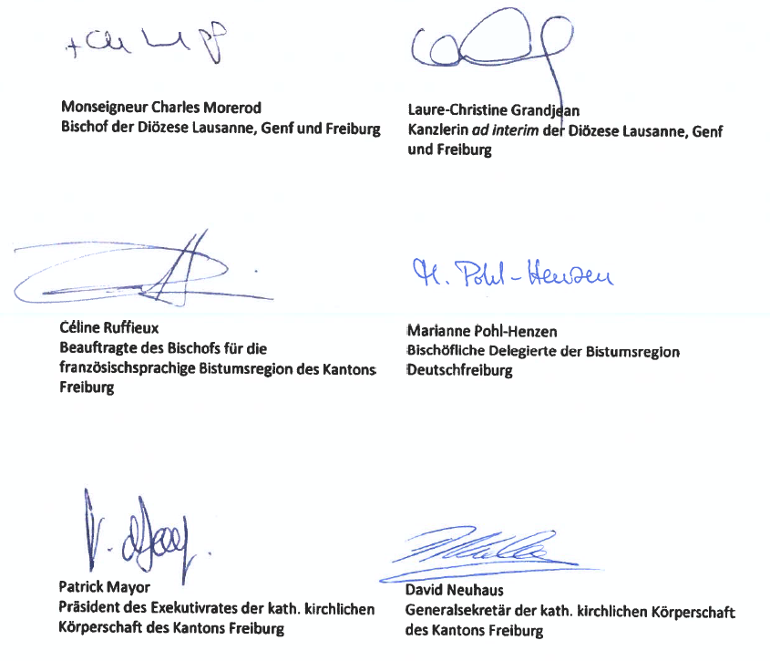

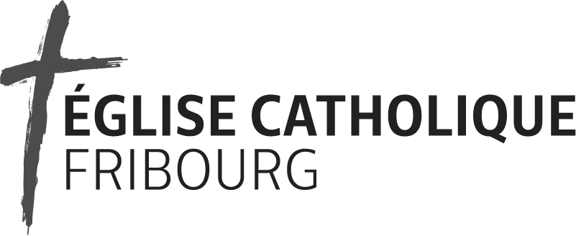
Boulevard de Pérolles 38, CH-1700 Fribourg
region-diocesaine@cath-fr.ch
+41 26 426 34 10
www.cath-fr.ch
Direction Région diocésaine de Fribourg francophone

